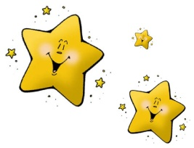
Witam Gwiazdki

Temat : Pożegnania nadszedł czas.
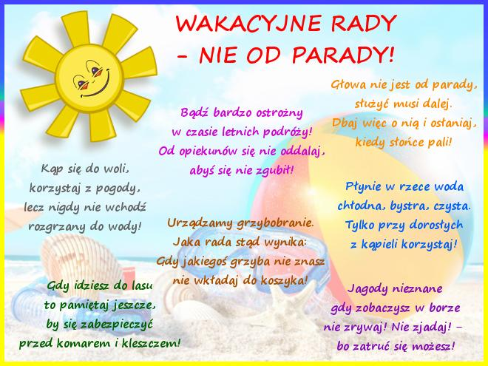

1.Słuchanie wiersza A. Widzowskiej „Wakacje”.

Kiedy nam buzie ogrzewa lato,
Czas na przygody z mamą i tatą.
Czekają góry, pachnące łąki,
Morze i plaża, konie, biedronki !
Gdy my będziemy pluskać się w rzekach,
Przedszkole na nas grzecznie poczeka,
Odpoczną w ciszy lalki, zabawki,
Dwie karuzele, miś i huśtawki.
Chętnie wrócimy do naszej pani
Z wakacyjnymi opowieściami
O sarnach w lesie, o rybkach w morzu
I ptasich gniazdach ukrytych w zbożu.
Będziemy liczyć białe muszelki,
Poznamy nowe, ważne literki,
A ten, kto butów sam nie sznuruje,
W mig się nauczy ! Ja już sznuruję !

2.Rozmowa na podstawie wiersza i ilustracji w książce.

- Dokąd możemy pojechać na wakacje ?
- Co się będzie działo w przedszkolu, kiedy wyjedziemy na wakacje ?
- Czego możemy się nauczyć w czasie wakacji ?
- Czego nauczyliście się w tym roku w przedszkolu ?

3.Zabawa ruchowa w formie tańca do znanej popularnej piosenki – rymowanki.

https://www.youtube.com/watch?v=W4RHyjQLfCM

4.Bezpieczne wakacje nad wodą

https://www.youtube.com/watch?v=Ui-ndYWcThA

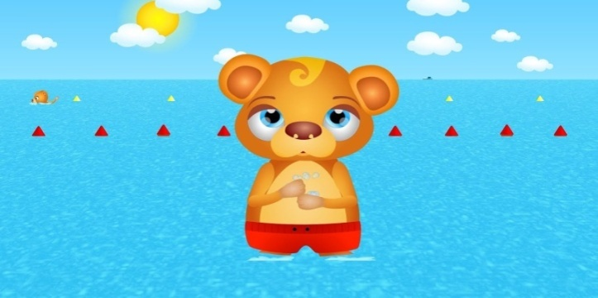

5. Bezpieczne wakacje w górach
https://www.youtube.com/watch?v=wS4SRvkvLio
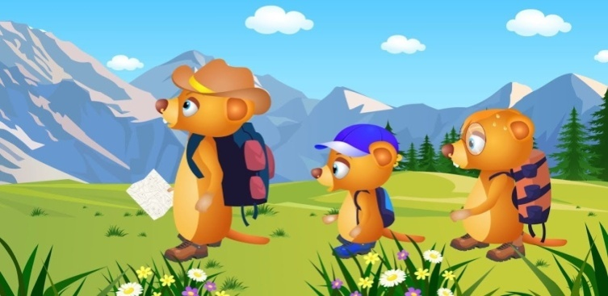

6. Rozwiązanie zagadki B. Szelągowskiej „ Lody”.
Śmietankowe, owocowe….
Doskonałe dla ochłody.
Kiedy upał jest na dworze,
Każdy lubi lizać … / lody/

7. Wykonanie lodów sorbetowych / smak wybiera dziecko/
Potrzebny będzie mały kubeczek jednorazowy lub foremka do lodów, patyczek oraz sok /naturalny 100 %/.
Dziecko nalewa sok do kubeczka. Następnie wkładamy kubeczek z sokiem do zamrażarki na pół godziny. Kiedy sok już się lekko zmrozi ,wyciągamy go na chwilę, wsadzamy patyczek do niego. Znów wstawiamy do zamrażarki, tym razem na 2 – 3 godziny.
Smacznego !

8. Praca plastyczna „ lody”.

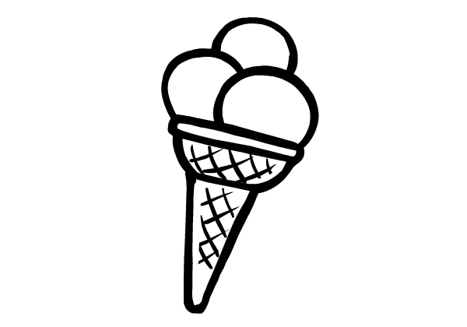

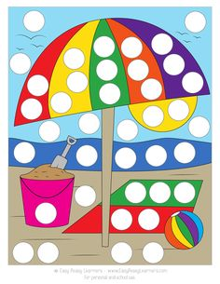

9. Podróż pociągiem.
Oglądanie obrazków z różnymi rodzajami pociągów.
- jakie są te pociągi ?
- jak wyglądają ?
- który z nich jest najszybszy ?
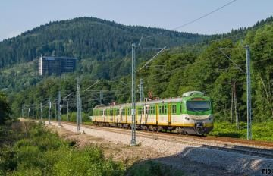
Pociąg osobowy

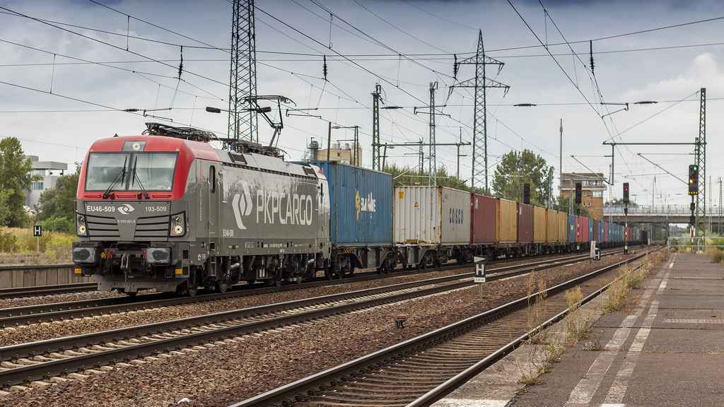
Pociąg towarowy

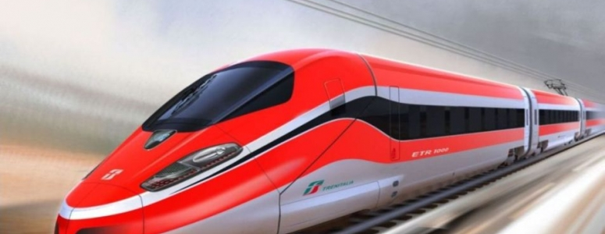
Najszybszy pociąg na świecie

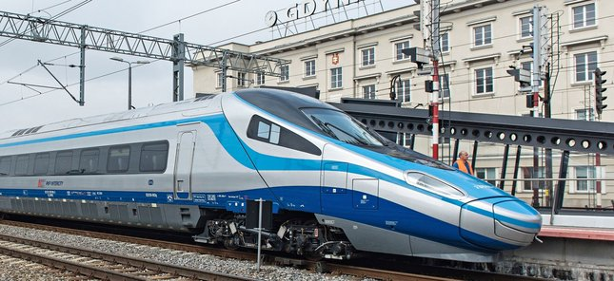
Pendolino

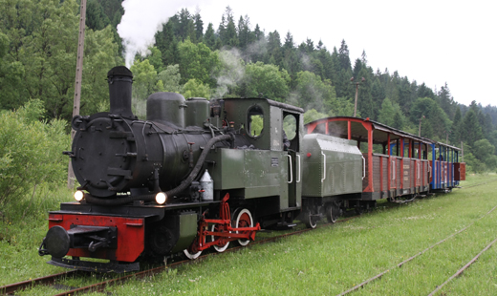
Bieszczadzka Ciuchcia

10. Co jest potrzebne do tego, żeby pojechać pociągiem ? / bilety/.
- wykonanie swojego biletu przez dziecko / potrzebne będą kolorowy papier i kredki.

11. Osłuchanie ze słowami i melodią piosenki „Wakacyjna wyliczanka”./słowa B. Szelągowska, muz. J. Pietrzak/

https://drive.google.com/file/d/1RWP4jJntGHguC3CkJ3OKGlta1EIlBSGm/view?usp=sharing
- Konduktorze, konduktorze, czy zabierzesz nas nad morze ?
Ref: Bardzo chętnie, raz i dwa, ale zróbcie to co ja.
- Konduktorze, konduktorze , każdy z tobą jechać może ?
Ref: Pokaż bilet, raz, dwa, trzy. Na wakacje jedziesz ty!

12. Rozmowa na podstawie piosenki. Najpierw dziecko pokazuje własnoręcznie wykonany bilet. Potem odpowiada na pytania ;

- Kto to jest konduktor ?
- Gdzie pracuje konduktor ?
- Co robi konduktor w pociągu ?
- Czy każdy może jechać pociągiem ?
- W jakie miejsca można jechać pociągiem ?
- Jak trzeba zachowywać się w pociągu ?

13. Zabawa ruchowa „ Poruszam się jak……
Dziecko ogląda obrazki ślimaka, geparda, żółwia, sokoła wędrownego i określa, jak te zwierzęta się poruszają : wolno czy szybko.
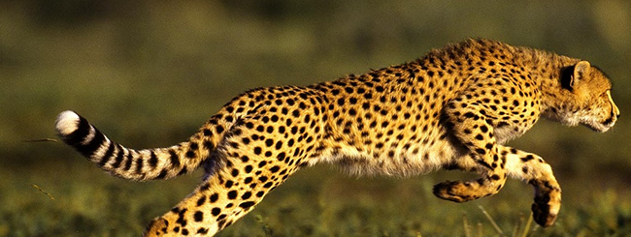
gepard
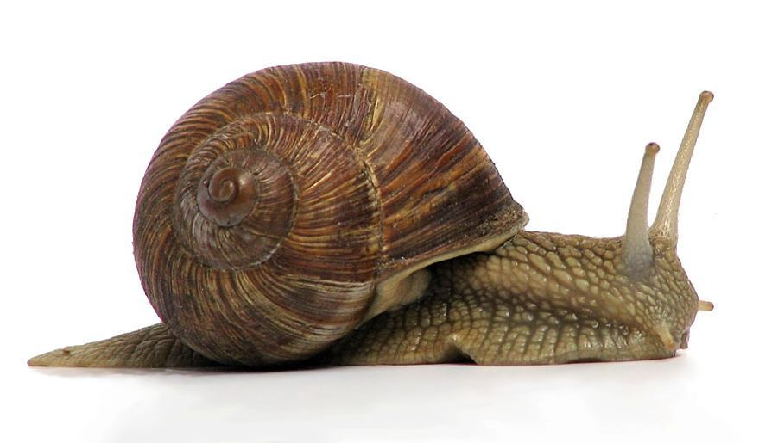
ślimak
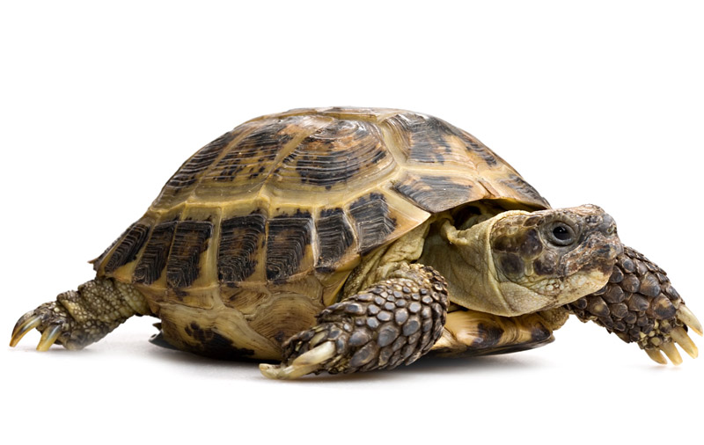
żółw
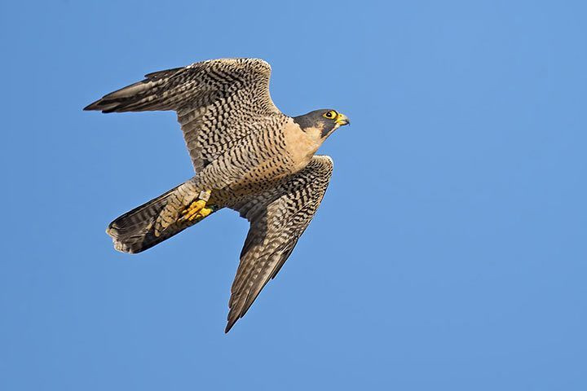
sokół
Na hasło : poruszam się jak np. gepard - dziecko biega szybko, poruszam się jak żółw -dziecko idzie powoli.

14. Puzzle „Pociąg”. Dajemy dziecku do pooglądania obrazek pociągu, następnie tniemy go na kilka części. Zadaniem dziecka jest ponowne złożenie obrazka w całość i przyklejenie go na karton.
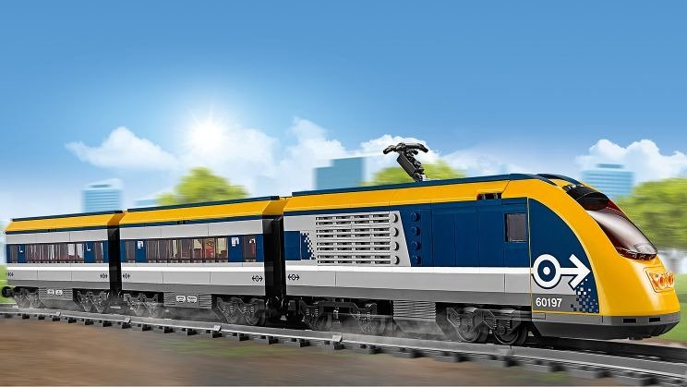

15. Zabawa naśladowcza „ Cisza na morzu”.
Cisza na morzu, wicher dmie.
Ten bałwan morski, kto pierwszy odezwie się.

- Dziecko naśladuje w ciszy gesty :
1. wciąga żagiel na maszt – przekłada dłonie zaciśnięte w pięści jedna na drugą,
2. wygląda lądu z bocianiego gniazda - przykłada dłoń do czoła i rozgląda się,
3. szoruje pokład – wykonuje rękami ruchy posuwiste po podłodze.

16. Układanie z figur geometrycznych sylwety żaglówki.
Wycinamy z kolorowego papieru różne figury geometryczne. Dziecko określa ich kolor i wielkość. Segreguje je według określonej cechy/ koloru, wielkości/.

17. Prezentacja różnych pojazdów wodnych
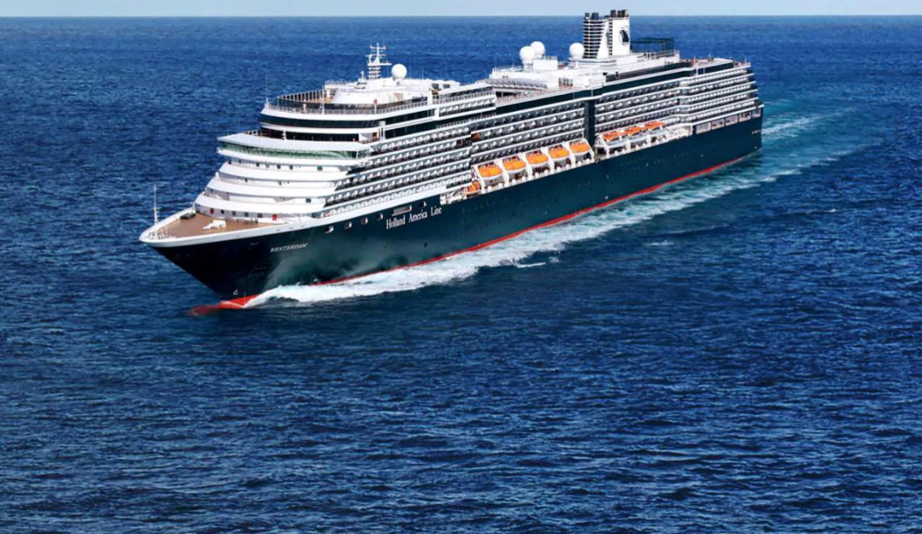
Statek pasażerski

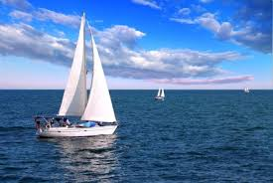
żaglówka

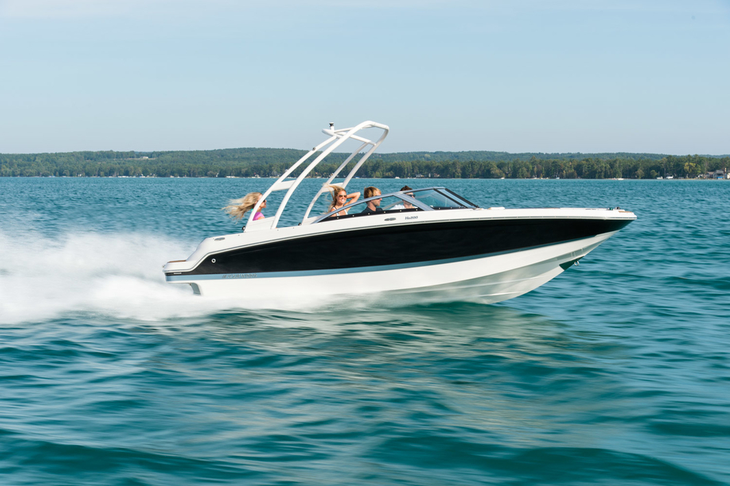
Motorówka

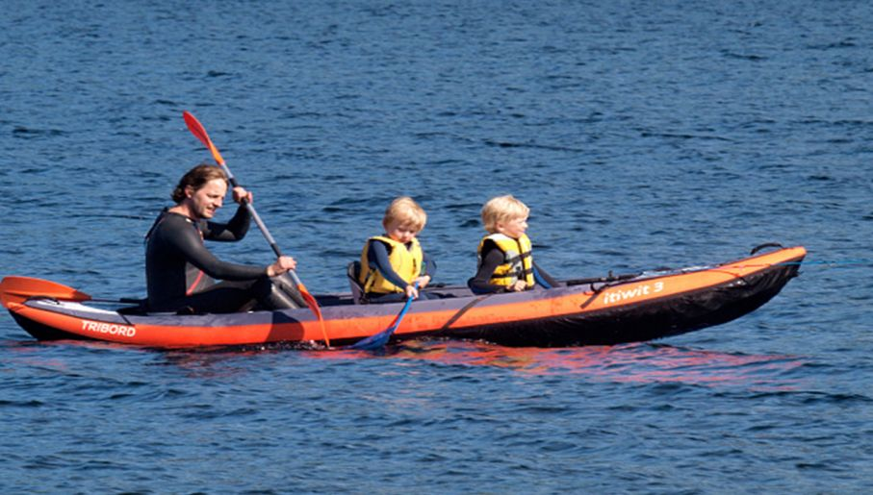
kajak
– nazywanie ich razem z dzieckiem np. statek, żaglówka, kajak, motorówka. Dajemy dziecku niebieską kartkę / jeśli nie mamy, to białą kartkę dziecko ma pomalować niebieską farbą/. Dziecko ma zadanie ułożyć żaglówkę z figur geometrycznych.

18.Praca w kartach pracy –
Karty Pracy BB+ (fioletowe) str. 68-73
Turkusowa – Litery i liczby cz.2 str. 78-80
Różowa – Przygotowanie do czytania, pisania, liczenia str. 78-80

19. Matematyka dla smyka
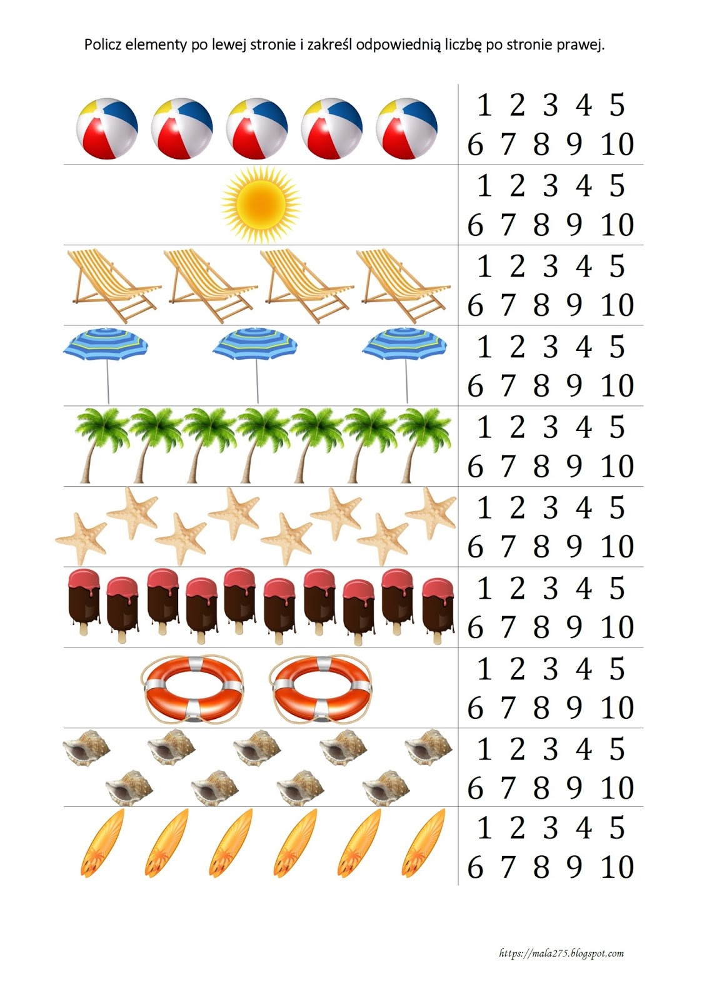

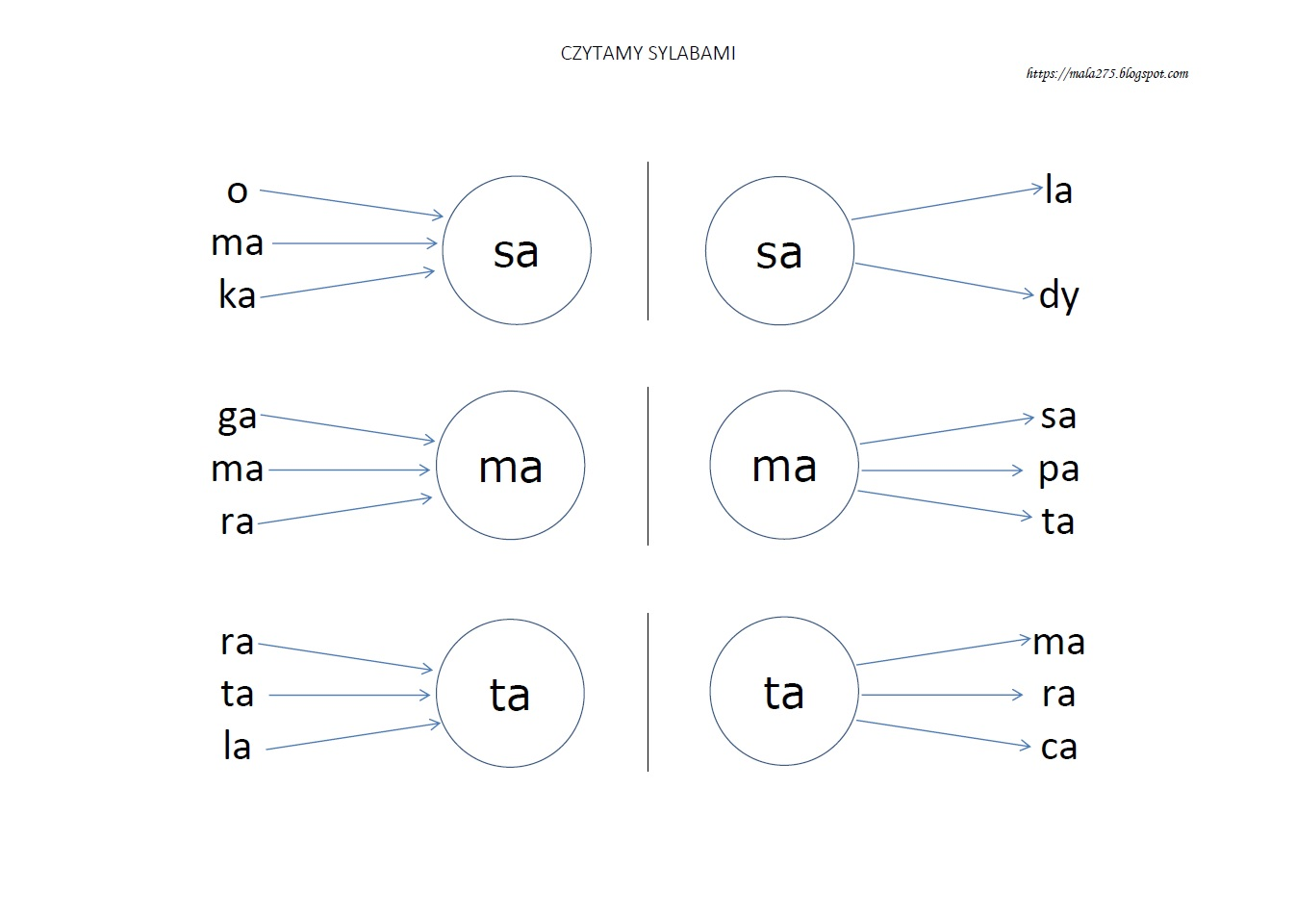
20. Przeczytaj wyrazy sylabami.

21. Rozmowa z dzieckiem o tym, jak należy zachowywać się nad wodą.
- Czego nie wolno robić nad wodą ?
/np. wchodzić do wody samodzielnie bez opieki rodziców, , oddalać się od rodziców, kąpać się w głębokiej wodzie, …itp./
- Jak można spędzać czas nad wodą ?
/ np. budować zamki z piasku, łowić ryby, kopać dołki, pływać przez strzeżonym przez ratownika kąpielisku, pływać statkiem itp. …/

22. Rozmowa z dzieckiem na temat „ Co robić, gdy zgubię się na wakacjach ?”
- sprawdzamy, czy dzieci wiedzą , jak się nazywają, w jakiej miejscowości mieszkają .
- tłumaczymy , co może pomóc w takiej sytuacji : poproszenie o pomoc służb mundurowych /np. policjanta, ochroniarza, strażnika miejskiego/ lub rodzinę z dziećmi, ratownika na plaży,
Noszenie ubrań z wszywką, na której znajduje się numer telefonu do rodziców lub bransoletki na rękę z numerem.

23. Słuchanie piosenki „ Bezpieczne wakacje”
https://www.youtube.com/watch?v=W4RHyjQLfCM

24. Oglądanie filmu dla dzieci „ Bezpieczne wakacje”.
https://www.youtube.com/watch?v=Ui-ndYWcThA

25. Zabawa pantomimiczna „ Czym jadę w podróż?”
Dziecko za pomocą mimiki, ruchów ciała, odgłosów pokazuje, czym chciałoby pojechać, polecieć lub popłynąć na wymarzone wakacje.

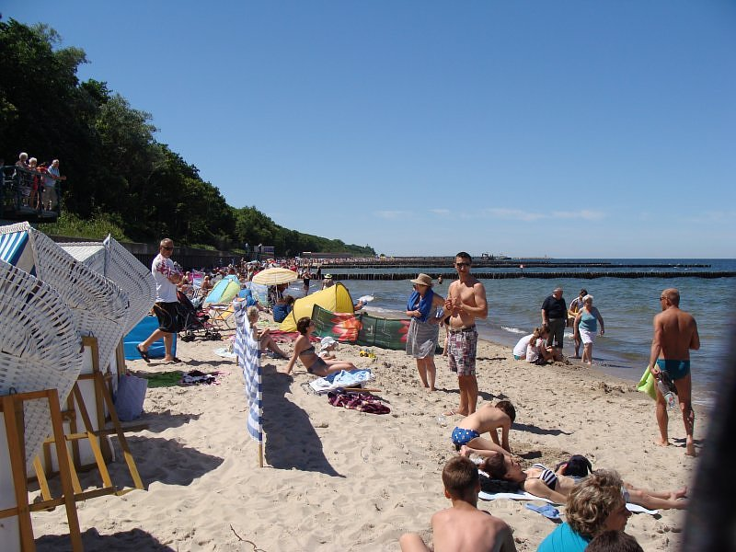

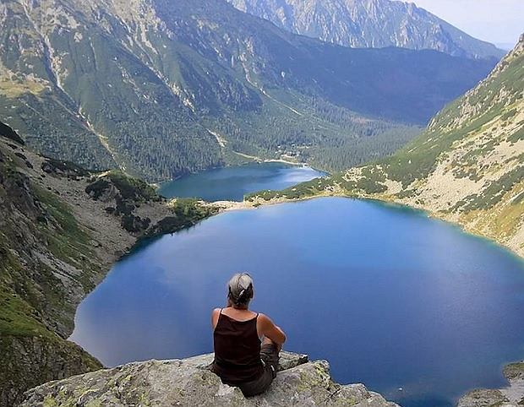

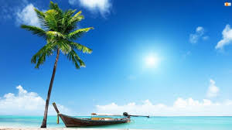

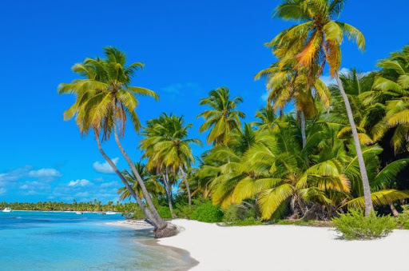

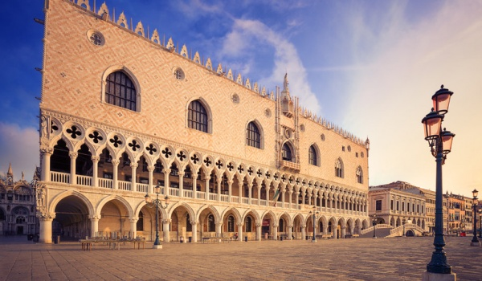

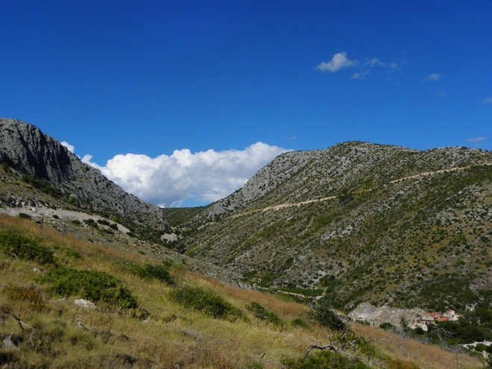

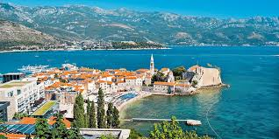

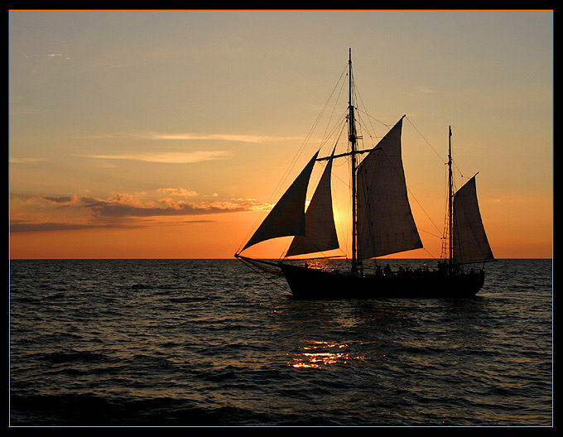

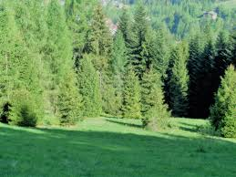

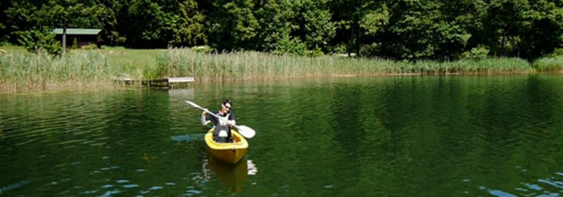

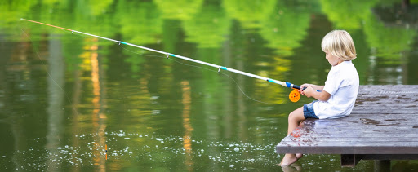

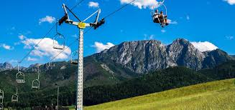

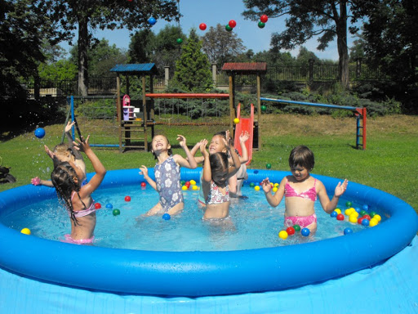

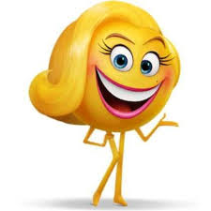

Pozdrawiam wszystkich,
Pani Anetka

